Vánoce
Na Vánoce samozřejmě dostáváte dárky, které jsou občas ‘‘měkouši“ (oblečení, ponožky,…), nebo hračky, omalovánky atd. 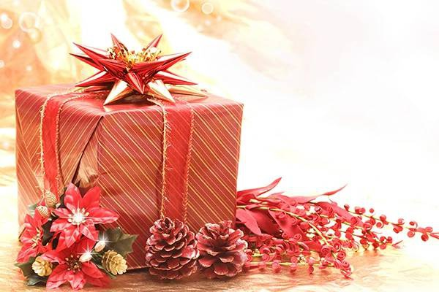 Na Vánoce se všichni sejdou u svátečního stolu. Na večeři máme hrachovou polévku a na hlavní chod máme řízek a bramborový salát, ale já s bráchou salát nejíme, proto máme jenom brambory. Já kapra s bráchou také moc nemusíme, takže máme jenom řízek. Místo kapra máme také řízek z pangase. 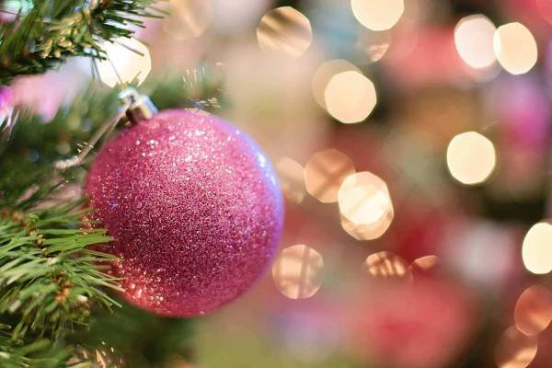 Potom až dojíme, tak se táta zvedne a půjde do obýváku, kde se zavře. Dělá to prý kvůli ‘‘Ježíškovi‘‘. Musíme počkat, než se zazvoní a teprve potom můžeme jít do obýváku. Tam si rozbalíme dárky a párkrát se vyfotíme. 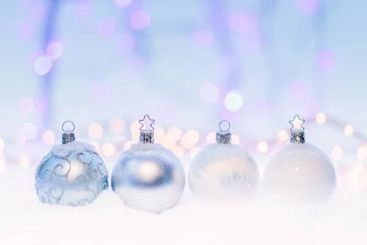
A tak nějak vypadají naše Vánoce. 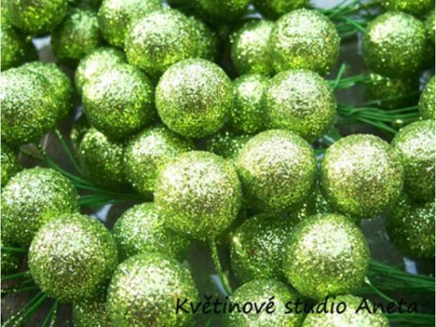 Uvidíme se zase příště po Vánocích. Tak ahoj!

Anna Lejnarová 4.B

